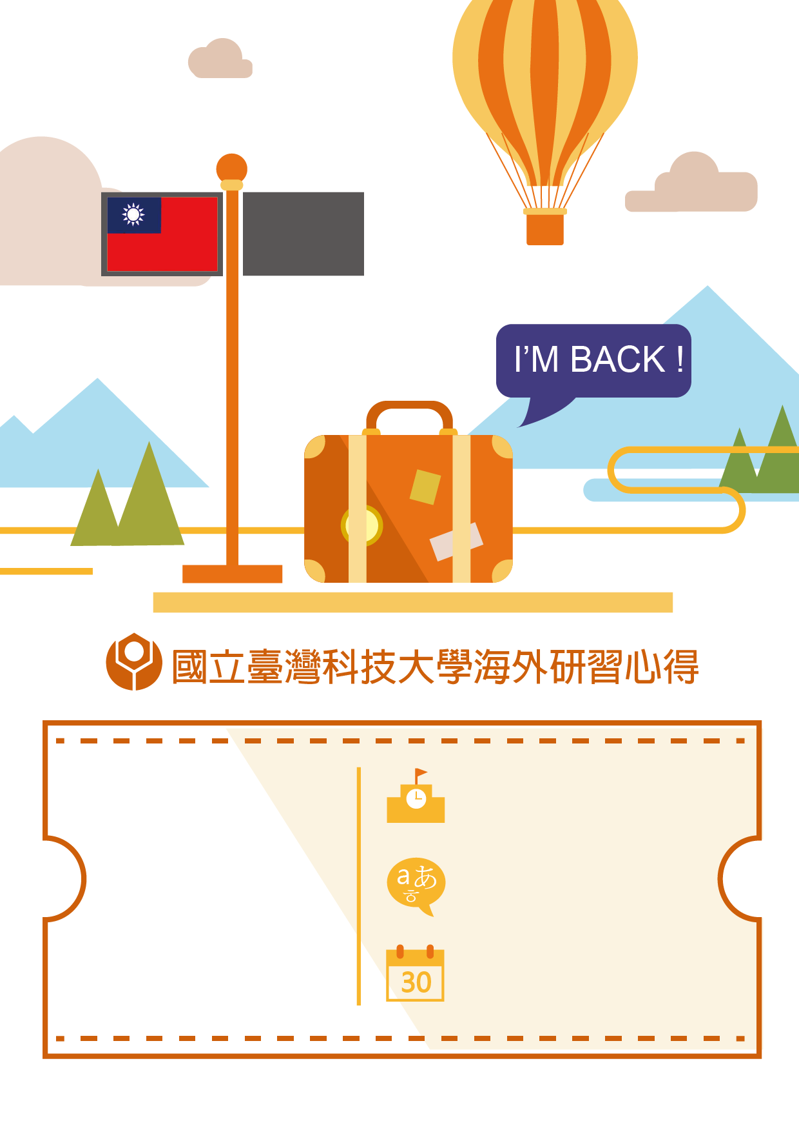

請貼研習國家國旗
姓名：
系所：
學號：
研習學期：
000學年度第0學期

交換國家/學校：

研習學校授課語言：

研習期間：
yyyy/mm/dd~ yyyy/mm/dd

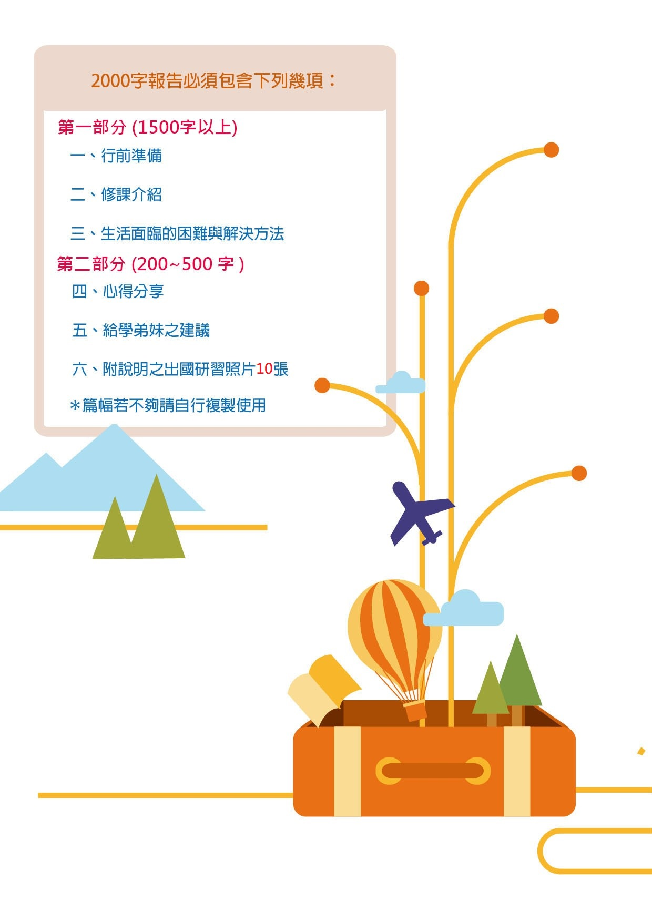
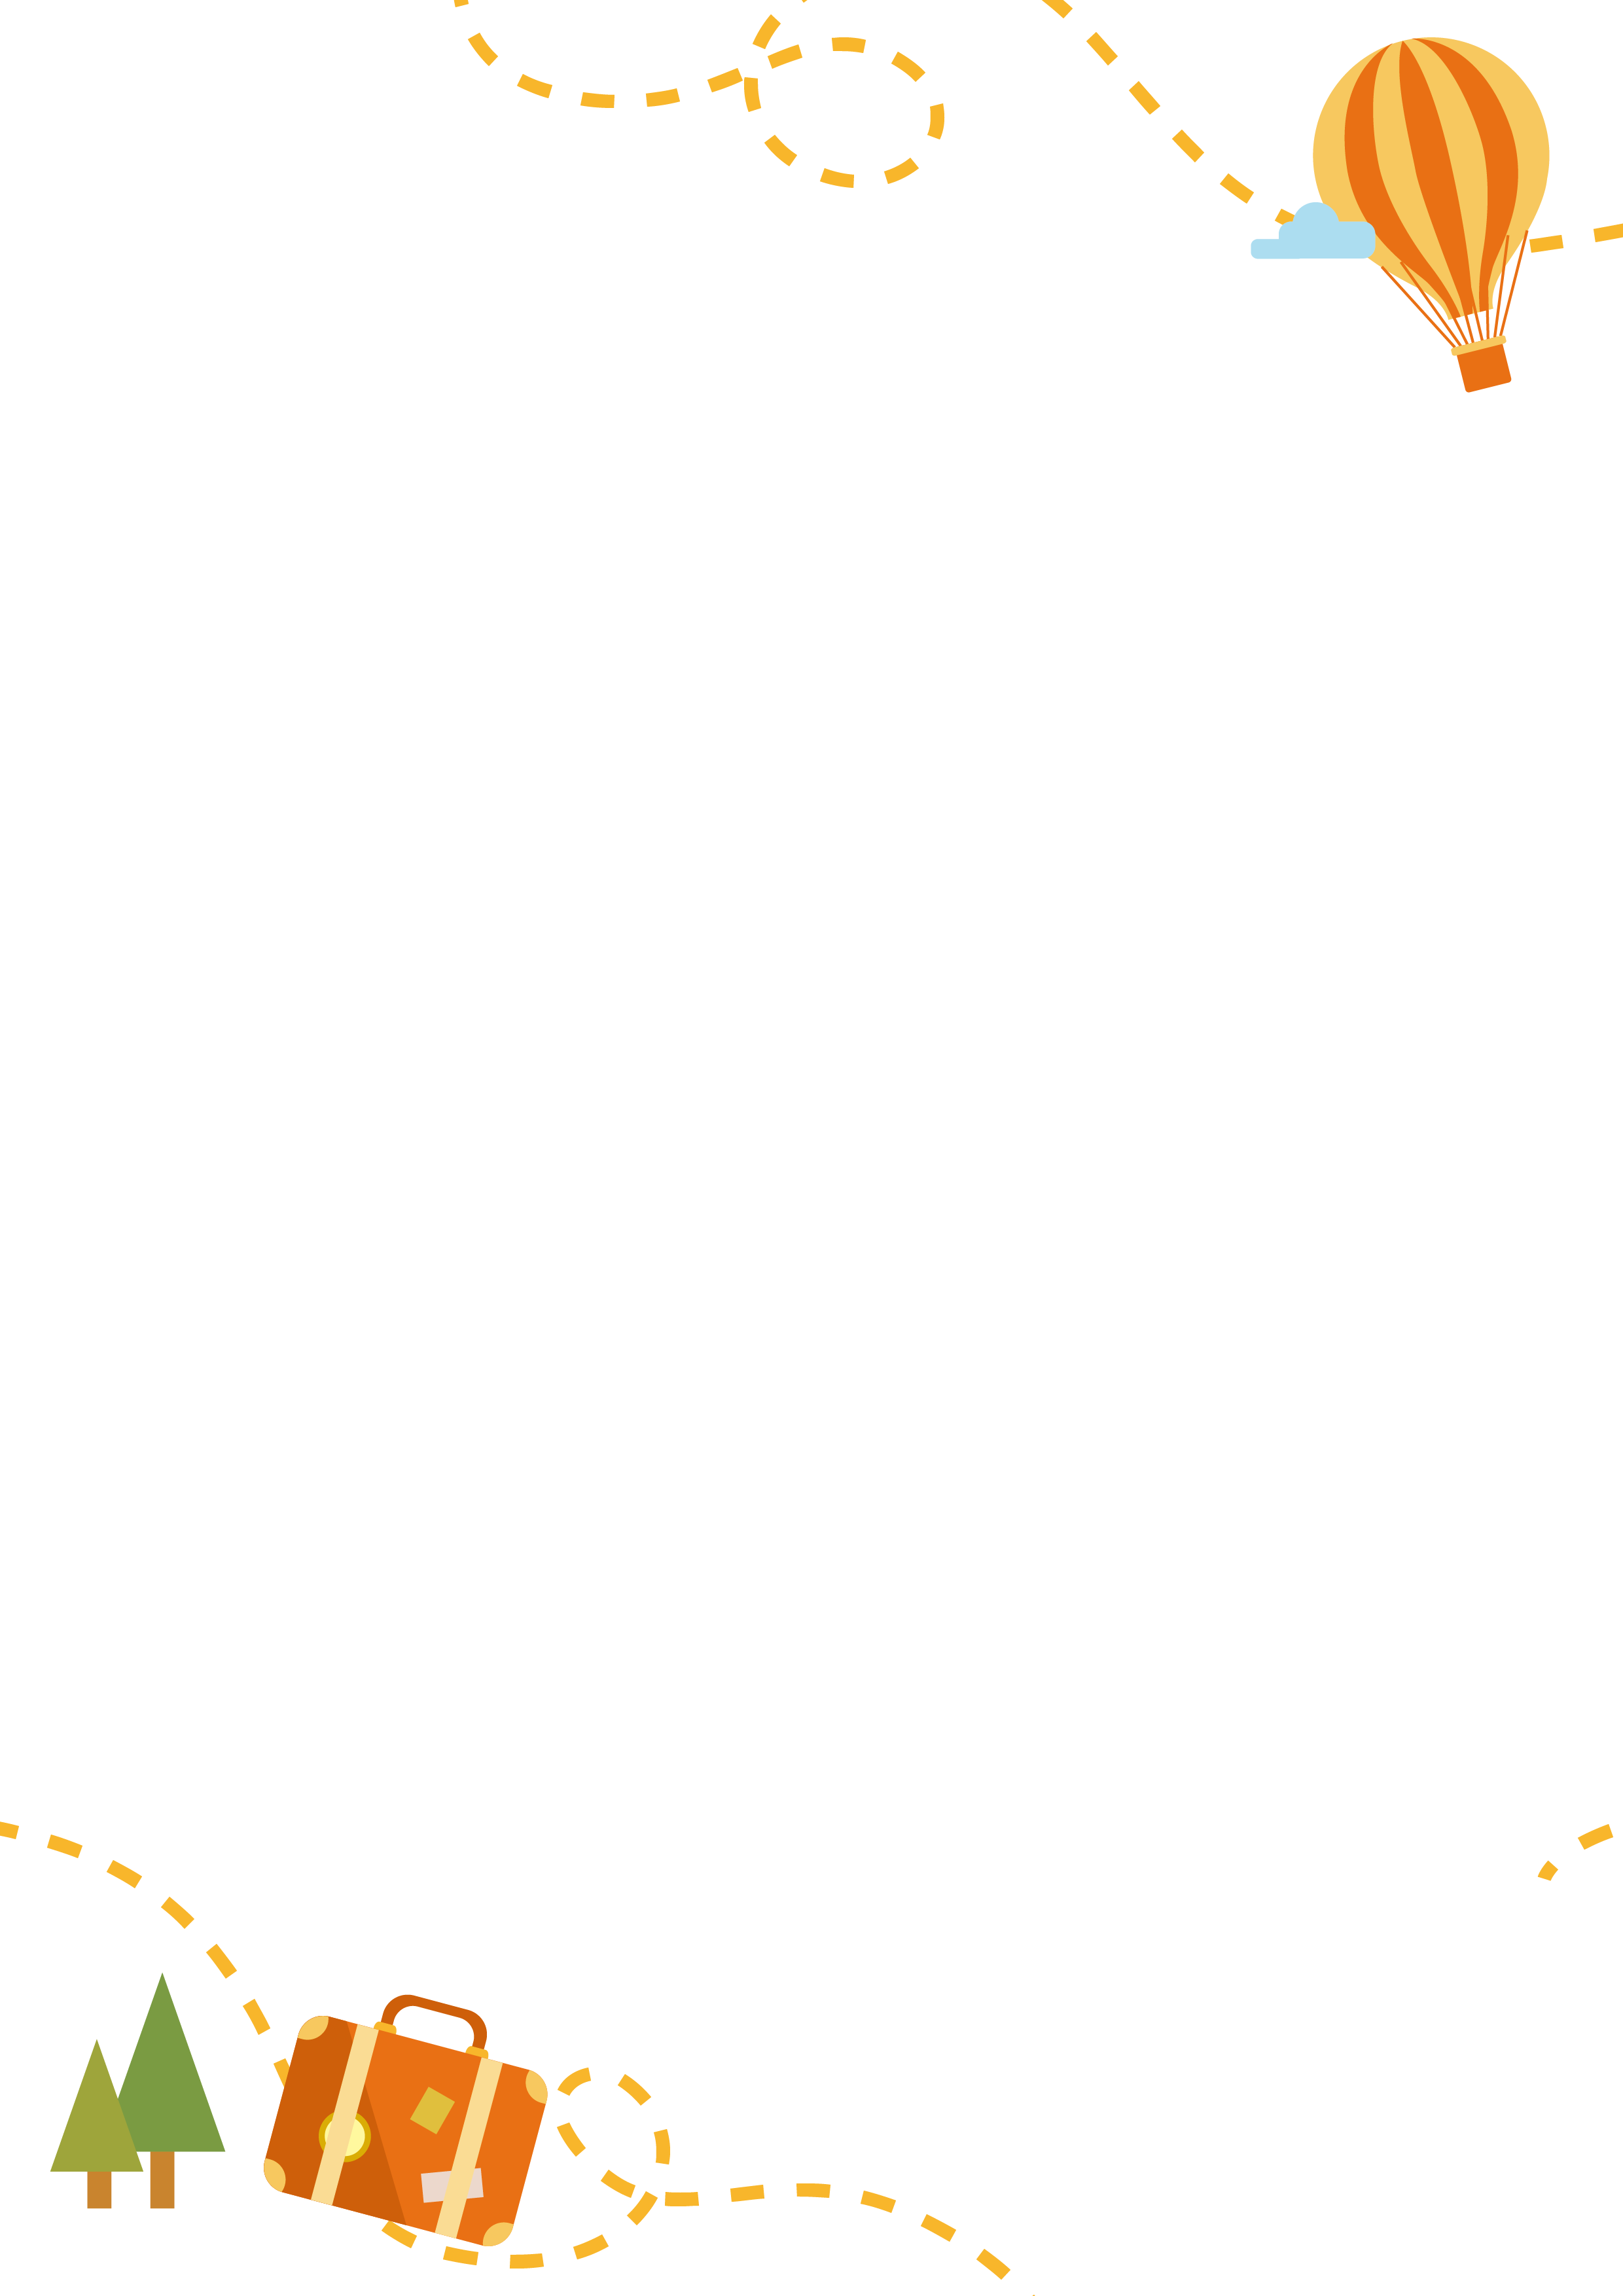
內容：
第一部分 （1500字以上）
行前準備、修課介紹及生活困難與解決辦法
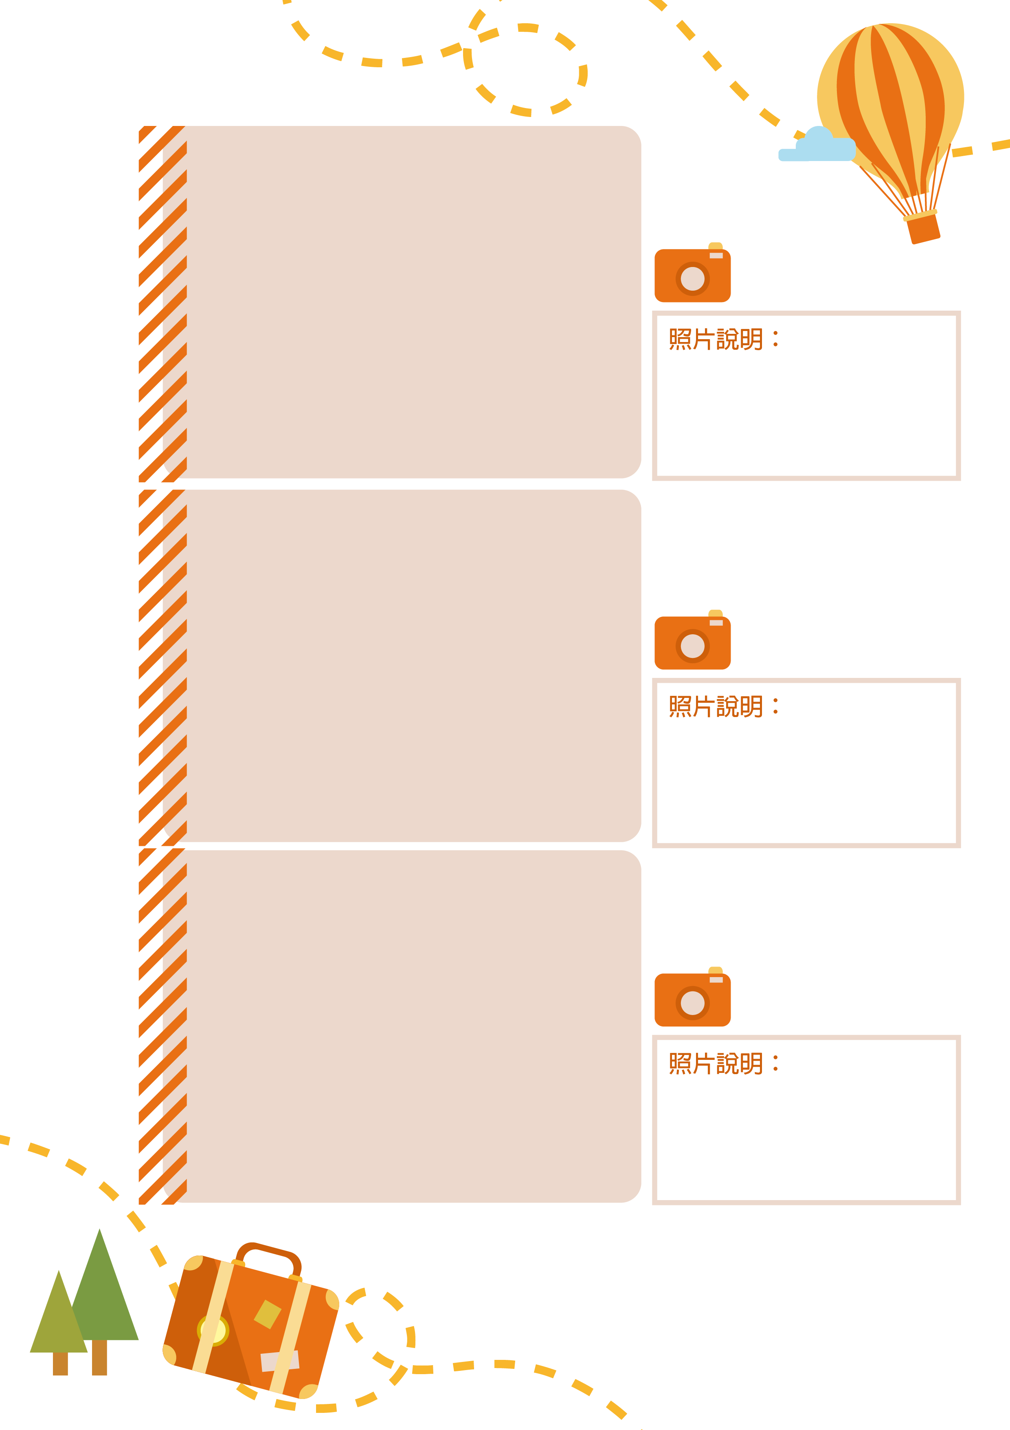

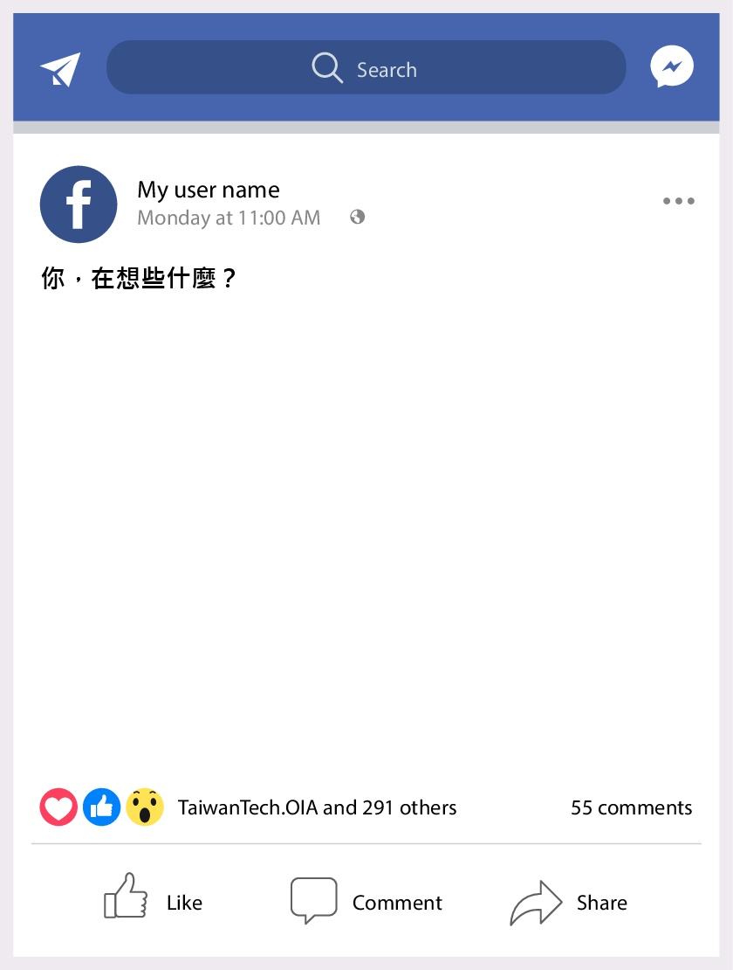
第二部分 (200~500字)
心得分享與給學弟妹的建議
須以中、英文兩種語言撰寫
有機會刊登於OIA臉書專頁與同學們分享經驗
心得內容：

請貼照片

請貼照片

請貼照片

請貼照片

請貼照片

請貼照片

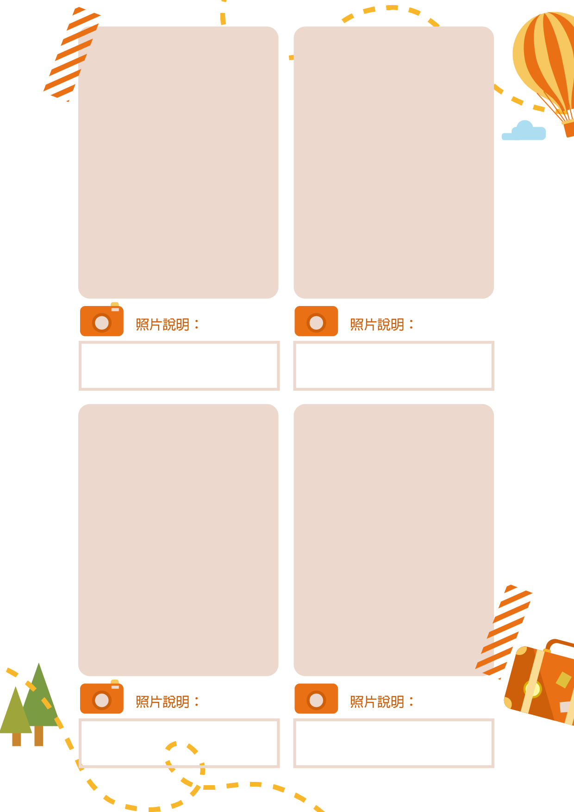
ㄋ

請貼照片

請貼照片

請貼照片

請貼照片

